**Budapesti Műszaki Szakképzési Centrum**

**Petrik Lajos Két Tanítási Nyelvű Technikum**

**SZOFTVERFEJLESZTŐ ÉS -TESZTELŐ TECHNIKUS SZAKMA - 506131203**

**VIZSGAREMEK**

**The Quiz Show**

**A „The Quiz Show” elnevezésű kvízjáték webes felületének bemutatása**

**Készítette:**

**Hideg László, 2/14SL**

**A konzulens:**

**Budaházi Bence**

**Budapest**

**2022**

**Budapesti Műszaki Szakképzési Centrum**

**Petrik Lajos Két Tanítási Nyelvű Technikum**

**Nyilatkozat**

Alulírott Hideg László kijelentem, hogy ez a vizsga remek saját tudásom, önálló munkám terméke.

Budapest, 2022. év 04. hó 15. nap

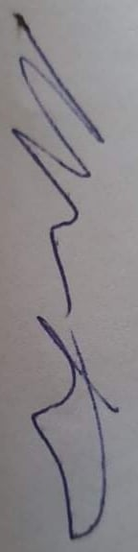

**Hideg László**

a vizsgaremek készítőjének neve

Tartalom

**1** **Bevezetés** 4

**2 Témaválasztás** 5

**3 Fejlesztői dokumentáció** 5

**3.1 Backend** 5

**3.1.1 Alkalmazott fejlesztői eszközök, környezetek** 5

**3.1.2 Adatbázis** 5

**3.1.3 Az adatbázis kapcsolatai** 6

**3.1.4 Részletes feladatspecifikáció** 6

**3.2 Frontend** 19

**3.2.1 Alkalmazott fejlesztői eszközök** 19

**3.2.2 Felületterv** 19

**3.2.3 Részletes feladat specifikáció, feladatleírás** 26

**3.2.4 Tesztelési dokumentáció** 27

**3.2.5 Továbbfejlesztési lehetőségek** 30

**4 Felhasználói dokumentáció** 30

**4.1 Az oldal általános specifikációja** 30

**4.2 Rendszerkövetelmény** 30

**4.3 Az oldal használatának részletes leírása** 31

**5 Összegzés** 39

# **1** **Bevezetés**

Vizsga remekem fő célkitűzése és egyben témája egy webes felületnek a létrehozása volt, mely oldal egy játék-alkalmazást mutat be és tartalmaz. Olyan felületet szerettem volna létrehozni, ahol a regisztráció és a bejelentkezés után elérhetővé válik a játék. A honlapon szándékomban állt egy olyan felület létrehozása is, mely a játékosok számára az aktuális ranglistát mutatja, mely az első tíz legtöbb pontszámot elért játékost szemlélteti.

A játék-alkalmazás a The Quiz Show nevet viseli, mely nevéből is adódóan egy feleletválasztós kvízjáték. Az említett alkalmazás létrehozásának fő célja egy olyan kvízjáték elkészítése volt, melynek használata egyszerű, az átlag felhasználó számára nem okoz kihívást annak helyes használata. Prioritásként szerepelt, hogy a játék amellett, hogy a játékos tudását teszteli, ezáltal tanulságos is, egyben szórakoztató és kikapcsolódást nyújtó is legyen.

A The Quiz Show feleletválasztós kvízjáték, egy olyan alkalmazás, mely egyaránt használható asztali- illetve mobilalkalmazás formájában. A játék menete abból áll, hogy a felhasználó kérdéseket kap és minden kérdéshez négy válaszlehetőség tartozik. A játék előtt témakörök választására van lehetőség, így a játékos széles körben teheti próbára saját tudását, valamint kiválaszthatja a nehézségi szintet is, mely szerint kezdő, haladó, és nehéz szinten tesztelheti kompetenciáját. Így a nehézségi szint befolyásolja a kérdések nehézségét is, illetve azt is, hogy mennyi ideje van a felhasználónak a válaszadásra. Minden kör után pontot szereznek a felhasználók, melynek őszpontszáma teszi ki végső eredményük pontszámát, melyek közül a legjobbak felkerülnek az oldalon található ranglistára.

A játék körökre bontva épül fel, minden egyes körben egy kérdésre kell válaszolni négy válaszlehetőségből választva. Minden egyes kérdésnél egy helyes válasz van. Ha a felhasználó eltalálta a helyes választ pontszáma növekszik. A pontszám növekedése függ a nehézségi szinttől valamint attól is, hogy hányadik körben járunk. Értelem szerűen minél több kérdésre ad helyes választ annál több lesz a pontszáma. A játék során lehetőség van segítségeket is használni. Ezek a következők: súgó (megadja a helyes választ), felező (megfelezi a válaszokat), tipp (rövid leírást ad a helyes választ illetően). A játék rossz válasz esetén azonnal véget ér az addig elért pontszámmal.

# **2 Témaválasztás**

A téma kiválasztása számomra nem okozott nehézséget, mert rögtön tudtam, hogy valamilyen játékról fog szólni. Már kiskorom óta nagyon érdekeltek a különböző számítógépes játékok, melyekkel a mai napig szívesen töltöm a szabadidőm. Ha nem játszom velük, akkor szívesen nézem a televízióban a különféle kvízjátékokra épülő vetélkedőket, így tesztelve saját tudásom is. Mindezek fényében nem meglepő, hogy vizsgaremekem témája is egy kvízjáték. Véleményem szerint egy olyan téma, mely által egyaránt kikapcsolódhatunk és tanulhatunk is, új ismeretekre tehetünk szert és akár a családot és a barátokat is összehozza.

# **3 Fejlesztői dokumentáció**

# **3.1 Backend**

# **3.1.1 Alkalmazott fejlesztői eszközök, környezetek**

A backend rész megvalósításához Codeigniter keretrendszert használtam PHP programozási nyelvben.

Fejlesztői környezetem a Visual Studio Code nyílt forráskodú program volt.

A szerver és a weboldal közötti kommunikáció ideiglenes kapcsolatát a fejlesztés alatt a XAMPP nevű programmal oldottam meg.

# **3.1.2 Adatbázis**

Az adatbázis neve: quizz

Az adatbázis táblái a következőképp néznek ki:

|  |  |
| --- | --- |
| felhasznalok | |
| Mező neve | Típus(hossz) |
| id | integer(11) |
| felhasznalo_nev | varchar(30) |
| email | varchar(255) |
| password | char(150) |
| pontszam | integer(11) |

1. **számú táblázat (Forrás: saját készítésű)**

|  |  |
| --- | --- |
| kerdesek | |
| Mező neve | Típus(hossz) |
| id | integer(11) |
| leiras | varchar(255) |
| temakor_id | integer(11) |
| nehezsegiszint_id | integer(11) |

1. **számú táblázat (Forrás: saját készítésű)**

|  |  |
| --- | --- |
| nehezsegiszint | |
| Mező neve |  |
| id | integer(11) |
| leiras | varchar(255) |
| pont | integer(11) |
| valaszido | integer(11) |

1. **számú táblázat (Forrás: saját készítésű)**

|  |  |
| --- | --- |
| temakorok | |
| Mező neve | Típus(hossz) |
| id | int(11) |
| leiras | varchar(255) |

1. **számú táblázat (Forrás: saját készítésű)**

|  |  |
| --- | --- |
| valaszok | |
| Mező neve | Típus(hossz) |
| id | integer(11) |
| leiras | varchar(500) |
| kerdes_id | integer(11) |
| helyes | tinyint(1) |

1. **számú táblázat (Forrás: saját készítésű)**

# **3.1.3 Az adatbázis kapcsolatai**

Az alábbi táblázat szemlélteti az adatbázisban létrehozott kapcsolatokat.

|  |  |  |  |
| --- | --- | --- | --- |
| Adatbázis kapcsolatok | | | |
| Forrás tábla | Cél tábla | Forrás kapcsolati mező | Cél kapcsolati mező |
| temakorok | kerdesek | id | temakor_id |
| nehezsegszint | kerdesek | id | nehezsegszint_id |
| kerdes | valaszok | id | kerdes_id |

1. **számú táblázat (Forrás: saját készítésű)**

# **3.1.4 Részletes feladatspecifikáció**

A megfelelő háttérműködés biztosításáért a következő modellek felelnek:

* Felhasznalo_model
* Kerdes_model
* Admin_model

A modellekben létrehoztam a saját osztályukat, mely a CI_modellt egészíti ki minden esetben.

Ebben az osztályban találhatóak a modell funkciói.

Mind három modell esetében tartalmaz egy __construct() metódust, mely az ős osztály meghívása után létrehozza az adatbázis kapcsolatot.

A MODELLEK FUNKCIÓI:

Alább részletezem a modellekben található funkciókat, azok paramétereit (ha van) valamint visszatérési értékük.

|  |  |
| --- | --- |
| Admin_model funkciói: | |
| első funkció | |
| funkció neve: | delete |
| paramétere: | $id |
| leírása: | A funkció lényege hogy az adott paraméter alapján egy SQL lekérdezéssel kitörli azt a sort a felhasználok táblázatból ahol a paraméter és a felhassznalok tábla id oszlopában található érték egyenlő. |
| célja: | A funkció célja a felhasználók törlése melyet az admin fog tudni elvégezni. |

1. **számú ábra (Forrás: saját készítésű)**

|  |  |
| --- | --- |
| Admin_model funkciói: | |
| második funkció | |
| funkció neve: | user_list |
| paramétere: | nincs |
| leírása: | A felhasznalok táblából kilistázza az adatokat egy tömbbe majd azt visszatérési értékként adja. |
| célja: | A regisztrált felhasználók kilistázása. |

1. **számú ábra (Forrás: saját készítésű)**

|  |  |
| --- | --- |
| Admin_model funkciói: | |
| harmadik funkció | |
| funkció neve: | get_temakor |
| paramétere: | nincs |
| leírása: | Egy query változóba get kéréssel lekéri a temakorok tábla tartalmát,majd azon egy foreach ciklussal végigmegy és külön változoba „row” menti el az id valamint a leiras oszlopokban található adatokat. Visszatérési értékül adja a lekért adatokat. |
| célja: | A celja, hogy a késöbbiekben részletezett kérdés felvételnél ki lehessen választani,milyen temakörben szeretnénk az adott kérdést felvenni. |

1. **számú ábra (Forrás: saját készítésű)**

|  |  |
| --- | --- |
| Admin_model funkciói: | |
| negyedik funkció | |
| funkció neve: | get_nehezseg |
| paramétere: | nincs |
| leírása: | Egy query változóba get kéréssel lekéri a nehezsegiszint tábla tartalmát,majd azon egy foreach ciklussal végigmegy és külön változoba „row” menti el az id valamint a leiras oszlopokban található adatokat. Visszatérési értékül adja a lekért adatokat. |
| célja: | A celja, hogy a késöbbiekben részletezett kérdés felvételnél ki lehessen választani,milyen nehezségi szintet szeretnénk az adott kérdést felvenni. |

1. **számú ábra (Forrás: saját készítésű)**

|  |  |
| --- | --- |
| Admin_model funkciói: | |
| hatodik funkció | |
| funkció neve: | get_kerdes |
| paramétere: | nincs |
| leírása: | Egy query változóba get kéréssel lekéri a kerdesek tábla tartalmát,majd azon egy foreach ciklussal végigmegy és külön változoba „row” menti el az id valamint a leiras oszlopokban található adatokat. Visszatérési értékül adja a lekért adatokat. |
| célja: | A celja, hogy a késöbbiekben részletezett válasz felvételnél ki lehessen választani,milyen kérdéshez kapcsolodik a válasz. |

1. **számú ábra (Forrás: saját készítésű)**

|  |  |
| --- | --- |
| Felhasznalo_model funkciói | |
| első funckió | |
| funkció neve: | insert |
| paramétere: | data |
| leírása: | A felhassznalok táblába helyezi a paraméterül adott data változó értékeit.Visszatérési értékül adja az utolsó beillesztett felhasználó idját. |
| célja: | A regisztráció során megadott adatok adatbázisba kerülését segíti. |

1. **számú ábra (Forrás: saját készítésű)**

|  |  |
| --- | --- |
| Felhasznalo_model funkciói | |
| második funkció | |
| funkció neve: | listaz |
| paramétere: | nincs |
| leírása: | az order_by SQL utasítással A felhasznalo tábla pontszám értékeinek csökkenő sorrendbe helyezésével visszatérési értékül adja a felhasználó tábla adatait. |
| célja: | Ranglista létrehozása során ezt a funkciót hívom meg hogy a táblába bekerüljenek a felhasználók adatai. |

1. **számú ábra (Forrás: saját készítésű)**

|  |  |
| --- | --- |
| Felhasznalo_model funkciói | |
| harmadik funkció | |
| funkció neve: | search_by_username |
| paramétere: | username |
| leírása: | Visszatérési értékül adja a felhasznalo tábla azon sorját ahol a felhasznalo_nev oszlopban szereplo adat megegyezik a paraméterül adott username változo értékével. |
| célja: | Az oldalra való bejelentkezésnél szükséges,mivel ez fogja leellenőrízni,hogy a beírt felhasználóneven létezik e felhasználó. |

1. **számú ábra (Forrás: saját készítésű)**

|  |  |
| --- | --- |
| Felhasznalo_model funkciói | |
| negyedik funkció | |
| funkció neve: | get_by_id |
| paramétere: | id |
| leírása: | Visszatérési értékül adja a felhasznalo tábla azon sorát ahol az id oszlopban szereplo adat megegyezik a paraméterül adott id értékével. |
| célja: | id alapján letudjuk kérni a felhasználó adatait. |

1. **számú ábra (Forrás: saját készítésű)**

|  |  |
| --- | --- |
| Felhasznalo_model funkciói | |
| ötödik funkció | |
| funkció neve: | update |
| paramétere: | id,data |
| leírása: | ahol a felhasznalo tabla id oszlopaban megegyező értéket talál az id paraméter értékével ott a felhasznalok tabla értékeit a data paraméter értékeivel frissíti |
| célja: | A profil oldalon sikeres jelszóváltoztatásnál ez a funkció fogja frissíteni a felhasználó jelszavát az adattáblában. |

1. **számú ábra (Forrás: saját készítésű)**

|  |  |
| --- | --- |
| Kerdes_model funkcioi: | |
| első funkció | |
| funkció neve: | kerdes_insert |
| paramétere: | data |
| leírása: | A kérdések táblába helyezi a paraméterül adott data változó értékeit. Visszatérési értékül adja az utolsó beillesztett kérdés id-ját. |
| célja: | A válasz során megadott adatok adatbázisba kerülését segíti. |

1. **számú ábra (Forrás: saját készítésű)**

|  |  |
| --- | --- |
| Kerdes_model funkcioi: | |
| második funkció | |
| funkció neve: | valasz_insert |
| paramétere: | data |
| leírása: | A valaszok táblába helyezi a paraméterül adott data változó értékeit. Visszatérési értékül adja az utolsó beillesztett válasz id-ját. |
| célja: | A válasz felvétel során megadott adatok adatbázisba kerülését segíti. |

1. **számú ábra (Forrás: saját készítésű)**

A KONTROLLEREK FUNKCIÓI:

A kontroller szerepe a modellek valamint a view-ok közti kommunikáció. Az én esetemben a „Kezdolap” kontroller felel ezért. A fent említett funkciókat itt fogom meghívni, valamint itt fogom beállítani melyik oldalon mi történjen.

A „Kezdolap” kontroller kialakítása a következő képpen zajlott:

1. Létrehoztam a „Kezdolap” kezdolap osztályát ami a CI_Controller osztályt bővíti ki.
2. Következő lépésben létrehoztam a construktorát „_construct()”.
3. A constructor: A constructorban meghívom az ősosztály „parent::_construct()”.
4. A következő lépés az url helper meghívása, ami a routingban lesz segítségünkre így könnyebb lesz saját címet beállítani az oldalaknak.
5. Továbbá meghívjuk még a session libraryt valamin az elkészült modelleket, hogy tudjuk használni funkcióikat.

A kezdolap kontrollerben létrehozott funkciók:

A következő funkciók az oldalak helyes betöltéséért felelnek:

* index,
* regisztracio,
* bejelentkezes,
* jatek,
* profil,
* valtoztatas,
* felhasznalok,
* kerdes_felvetel,
* valasz_felvetel,

|  |  |
| --- | --- |
| Funkció neve: regisztracio | |
| Célja: | Az ide tartozó viewok helyes betöltése. |
| Példa: |  |
| Egyéb: | A regisztracio funkcióban az if ciklusban ellenőrizzük,hogy ha a userdata nem egyenlő nullával a kezdolapra irányítson a „redirect()” funkció meghívásával. |

1. **számú ábra (Forrás: saját készítésű)**

|  |  |
| --- | --- |
| Funkció neve: ranglista | |
| Célja: | A ranglista funkcióban az oldal betöltése mellett egy $data változót is betöltünk. |
| Példa: |  |
| Leírás: | Ebbe a $data változóba elmentjük a felhasználók adatait a felhasznalo_model listaz funkciójával. |

1. **számú ábra (Forrás: saját készítésű)**

|  |  |
| --- | --- |
| Funkció neve: kijelentkezes | |
| Célja: | A felhasználó kijelentkeztetése a weboldalról. |
| Példa: | $this->session->unset_userdata('user'); |
| Leírás: | A kijelentkezes funkcióval kiléptetjük a felhasználót az unset userdata funkció meghívásával. |

1. **számú ábra (Forrás: saját készítésű)**

|  |  |
| --- | --- |
| Funkció neve: profil | |
| Célja: | A profil oldal betöltése a felhasználó adataival. |
| Példa: | $data['user'] = $this->session->userdata('user');   $this->load->view('profil', $data); |
| Leírás: | A profil funkcióban az oldal betöltése mellett egy $data tömbben az aktuális session userdataját elmentjük, majd azt az oldal viewjával együtt betöltjük. Így aztán az oldalon azt kiírhatjuk. |

1. **számú ábra (Forrás: saját készítésű)**

|  |  |
| --- | --- |
| Funkció neve: valtoztatas | |
| Célja: | A valtoztatas oldal betöltése a felhasználó adataival. Erre azért van szükség,hogy a felhasználó egy olyan felületet kapjon ahol megtudja változtatni jelszavát. |
| Példa: | $data['user'] = $this->session->userdata('user');  $this->load->view('valtoztatas', $data); |
| Leírás: | A valtoztatas funkcióban a $data tömbben elmentjük a session user datáját mely a bejelentkezett felhasználó adatait taralmazza. |

1. **számú ábra (Forrás: saját készítésű)**

|  |  |
| --- | --- |
| Funkció neve: felhasznalok | |
| Célja: | A felhasznalok oldal betöltése,a felhasznalok tábla rekordjainak kilistázásával. |
| Példa: | $felhasznalok = $this->admin_model->user_list();   $data['felhasznalok'] = $felhasznalok;   $data['user'] = $this->session>userdata('user');  $this->load->view('felhasznalok', $data,$data); |
| Leírás: | A felhasznalok funkcióban a következő változókat találjuk:  $felhasznalok:az admin user list funkcióját meghívva tartalmazza, a felhasználok listáját.  $data[’felhasznalok’]: Ez a tömb tartalmazza a felhasznalokat  $data[’user’]: a session datát tartalmazza.  A felhasznalok view mellett ezen két tömböt is meghívjuk. |

1. **számú ábra (Forrás: saját készítésű)**

|  |  |
| --- | --- |
| Funkció neve: user_delete | |
| Célja: | Felhasználó törlése. |
| Példa: | public function user_delete($id)      {         $this->admin_model->delete($id);  $this->session->set_flashdata('success', "Sikeres törlés");          redirect('felhasznalok');      } |
| Leírás: | A user delete funkció paraméterül vár egy $id változót amit tovább ad az admin model delete funkciójának. Sikeres törlés után egy flasdataban kiirja a törlés sikerességét.  majd visszairányít a felhasznalok oldalra. |

1. **számú ábra (Forrás: saját készítésű)**

|  |  |
| --- | --- |
| Funkció neve: kerdes_felvetel | |
| Célja: | A kerdes_felvetel oldal betöltése a kérdés felvételhez szükséges adatokkal együtt. |
| Példa: | $data['temakor'] = $this->admin_model->get_temakor();  $data['nehezseg'] = $this->admin_model->get_nehezseg(); |
| Leírás: | A kerdes felvetel funkcióban két data tömböt találunk $data[’temakor’] ez a tömb az admin model get temakor funkcióját hívja meg és annak eredményét tárolja el.  találunk még egy $data[’nehezseg’] tombot is mely az admin model get nehezseg funkcióját hívja meg és annak eredményét tárolja el.  ezeket a tömböket a kerdes view mellett betöltjük. |

1. **számú ábra (Forrás: saját készítésű)**

|  |  |
| --- | --- |
| Funkció neve: valasz_felvetel | |
| Célja: | A valasz_felvetel oldal betöltése a válasz felvételhez szükséges adatokkal együtt. |
| Példa: | $data['kerdes'] = $this->admin_model->get_kerdes();  $this->load->view('valasz',$data); |
| Leírás: | A valasz felvetel funkció is hasonlóan épül fel,itt egy tömböt találunk $data[’kerdes’] mely meghívja az admin model get kerdes funkcióját és annak eredményét tárolja el. |

1. **számú ábra (Forrás: saját készítésű)**

**Validálási funkciók**

A következő funkciók a regisztráció, bejelentkezés, kérdés illetve válasz felvétel, jelszóváltoztatás, valamint felhasználó törlése funkciók post metódusai.

|  |  |
| --- | --- |
| Funkció neve: regisztracio_post | |
| Célja: | A regisztráció szabályainak definiálása, a regisztrációs mezők kapott értekeinek ellenőrzése, felhasználó felvétele az adatbázisba. |
| Példa: | $this->load->library('form_validation');  $this->form_validation->set_rules('password', 'Jelszó', 'trim|required|min_length[6]');  $data = [          'felhasznalo_nev' => $this->input->post('felhasznalo_nev'),          'email' => $this->input->post('email'),          'password' => password_hash($this->input->post('password'), PASSWORD_DEFAULT),  $id = $this->felhasznalo_model->insert($data); |
| Leírás: | A regisztracio_post funkció betölti a form validation libraryt . Következő lépésben a viewon elhelyezett formra szabályok alapján eldönti a beírt értékek helyességét set rules.  A felhasznalo_nev mezőbe beírt adatot a következő képpen ellenőrzi:   * kötelező a kitöltése (required) * a fölösleges szóközöket eltávolítja(trim) * ugyanazt a felhasználónevet ne lehessen kétszer megadni(is_unique) * a minimum szükseges karakterek megléték (min_length) * valamint a maximum megadható karakterek számát is (max_length) * utolsóként a username_check metódus meghívásával ellenőrzi hogy a beírt felhasználónév nincs a tiltó listán mely a kéretlen felhasználó neveket tartalmazza.   Az email mezőben a validálási szabályok a következők:   * valós email kell, hogy legyen (valid_email) * kötelező a kitöltése (required) * a fölösleges szóközöket eltávolítja (trim) * ugyanazt a felhasználónevet ne lehessen kétszer megadni(is_unique).   A password mező validálási szabályai a következők:   * kötelező a kitöltése (required) * a fölösleges szóközöket eltávolítja (trim) * ugyanazt a felhasználónevet ne lehessen kétszer megadni (is_unique) * a minimum szükséges karakterek megléték (min_length).   A password_confirm validálási szabályai a következők:   * kötelező a kitöltése (required) * a fölösleges szóközöket eltávolítja (trim) * egyeznie kell a password mezőbe beírt értékkel (matches)   A felhasználó név nem tartalmazhat obszcén kifejezéseket sem. A tiltott felhasználóneveket a $tiltott tartalmazza.  A $str pedig a beírt felhasználónevet. Egy if(in_array $str,$tiltott) ciklussal ellenőrzöm, hogy a felhasználó név benne van e ezen listában. Ha igen, akkor a felhasználó név nem használható, ezt egy flashdata üzenet jelzi is.  Abban az esetben, ha a felhasználó ezeknek a szabályoknak nem megfelelően tölti ki a formot a regisztráció sikertelen.  Ha a regisztráció megfelel a validálási szabályoknak egy $data tömbben rögzítve lesznek a beírt értékek. A jelszó titkosítására itt kerül sor.  Az $id változóban meghívja a felhasznalo_model insert funkcióját melynek paraméterül adja a $data tömböt így az adatok bekerülnek az adatbázisba. Erről egy flashdata üzenet is értesíti, a felhasználót majd átirányítja a bejelentkezés oldalra. |

1. **számú ábra (Forrás: saját készítésű)**

|  |  |
| --- | --- |
| Funkció neve: bejelentkezes_post | |
| Célja: | A bejelentkezés ellenőrzése, sikeres bejelentkezés után a felhasználó beléptetése az oldalra. |
| Példa: | $this->load->library('form_validation');  $felhasznalonev = $this->input->post('felhasznalo_nev');  $felhasznalo = $this->felhasznalo_model->search_by_username($felhasznalonev);  $array = array(          'user' => $felhasznalo      );  $this->session->set_userdata($array); |
| Leírás: | A bejelentkezes_post funkció felel a bejelentkezés során megadott adatok ellenőrzéséért.  A form validation library betöltése után,  a felhasznalo_nev mező kitöltésére a következő szabályok érvényesek:   * trim * required   A password mező validálasi szabályai a következők:   * trim * required   A $felhasznalonev változó tárolja a felhasznalo_nev mezőbe beírt értéket egy post kéréssel.  A $felhasznalo változó meghívja a felhasznalo modell search_by_username_funkciót és paraméterül adja neki a $felhasználó változót ez által kikeresve a felhasználó adatait.  Ha a $felhasznalo változó üres a funkció meghívása után a bejelentkezés sikertelen, mivel nem létező felhasználó név lett megadva.  A $jelszo változó tárolja a password mezőbe beírt értéket egy post kéréssel.  Ha a $jelszo nem egyezik a $felhasznalo tömb password értékével a bejelentkezés hibás jelszó miatt sikertelen.  Sikeres bejelentkezés után a userdatába betölti a sikeres bejelentkező adatait az array tömbből. |

1. **számú ábra (Forrás: saját készítésű)**

|  |  |
| --- | --- |
| Funkció neve: valtoztatas_post | |
| Célja: | A jelszóváltoztatás ellenőrzése, illetve annak végrehajtása. |
| Példa: | $data['user'] = $this->session->userdata('user');  $id=$this->session->userdata('user')['id'];;  $old_pass=$this->input->post('password');  $new_pass=$this->input->post('new_password');  if ($this->form_validation->run() == FALSE)  if (!password_verify($old_pass, $this->session->userdata('user')['password']))  if ($old_pass == $new_pass) |
| Leírás: | A valtoztatas_post funkció célja, hogy a form validálási szabályoknak megfelelő kitöltés után  a jelszó az adatbázisban is frissüljön. Ezt a következő képen teszi:  A $data tömbbe lekérdezi a bejelentkezett felhasználó adatait.  az $old_pass változó a password mező inputja.  a $new pass változó a new_password mező inputja.  A funkció ellenőrzi if ciklusokon keresztül a következőket:  a userdata jelszava megegyezik e az $old_pass változóban elmentett régi jelszóval (password_verify). Ha igen tovább lép, ha nem akkor egy flashdatában értesíti a felhasználót, hogy a jelszóváltoztatás sikertelen.  Az $old_pass változó értéke nem lehet egyenlő a $new_pass változóéval, ha igen a jelszóváltoztatás sikertelen.  Ha a felhasználó megfelelően töltötte ki a jelszó változtatás formját a felhasznalo_model update funkcióját meghívva bekerül az új jelszó titkosítva az adatbázisba. |

1. **számú ábra (Forrás: saját készítésű)**

|  |  |
| --- | --- |
| Funkció neve: kerdes_felvetel_post | |
| Célja: | A kérdés felvétel ellenőrzése, a mezők helyes kitöltése után a kérdés adatbázisba helyezése. |
| Példa: | $data = ['leiras' => $this->input->post('leiras'),  'temakor_id' => $this->input->post('temakor'),  'nehezsegiszint_id'=>$this->input->post('nehezseg'),];  $id = $this->kerdes_model->kerdes_insert($data); |
| Leírás: | A kerdes_felvetel_post funkció a kérdések helyes felvételét ellenőrzi és beilleszti az adatbázisba.  A kérdés felvételhez admin jogosultság szükséges,kétszer ugyanazt a kérdést nem lehet felvenni erről a is_unique validálási szabály gondoskodik.  Sikeres kitöltés után a $data tömbe post kéréssel betölti az inputokat, amit paraméterül ad a kerdes model kerdes insert funkciójának így feltöltve azt az adatbázisba. |

1. **számú ábra (Forrás: saját készítésű)**

|  |  |
| --- | --- |
| Funkció neve: valasz_felvetel_post | |
| Célja: | A válasz felvétel ellenőrzése, a mezők helyes kitöltése után a válasz adatbázisba helyezése. |
| Példa: | $data = ['leiras' => $this->input->post('leiras'),  'kerdes_id' => $this->input->post('kerdes'),  'helyes'=>$this->input->post('helyes'),];  $id = $this->kerdes_model->valasz_insert($data); |
| Leírás: | A valasz_felvetel_post funkció a kérdések helyes felvételét ellenőrzi és beilleszti az adatbázisba.  A válasz felvételhez admin jogosultság szükséges,két ugyanolyan választ nem lehet felvenni erről a is_unique validálási szabály gondoskodik.  Sikeres kitöltés után a $data tömbe post kéréssel betölti az inputokat amit paraméterül ad a kerdes model valasz insert funkciójának így feltöltve azt az adatbázisba. |

1. **számú ábra (Forrás: saját készítésű)**

# **3.2 Frontend**

# **3.2.1 Alkalmazott fejlesztői eszközök**

A frontend rész megvalósításához Codeigniter keretrendszert használtam HTML, JavaScript, CSS programozási nyelvben.

A weboldal kialakításához Bootsrap 4-et is használtam.

Fejlesztői környezetem a Visual Studio Code nyílt forráskódú program volt.

A szerver és a weboldal közötti kommunikáció ideiglenes kapcsolatát a fejlesztés alatt a XAMPP nevű programmal oldottam meg.

# **3.2.2 Felületterv**

* Hardver és szoftver környezet:

A weboldal reszponzív fejlesztésű lesz, így bármely böngészőből bármely eszközön

meg lehet tekinteni.

* Alkalmazni kívánt szoftverek valamint eszközök, technológiák:

Verziókezeléshez Githubot fogok használni.

A weboldal elkészítéséhez Microsoft Visual Code-ot használok, továbbá az adatbázishoz phpMyAdmint annak eléréséhez PHP-t fogok használni. A weboldal kialakításához használt technológiák még: HTML, CSS, BOOTSTRAP, REST API.

* Részletes felületterv és funkció leírás:

A weboldal kialakítását úgy tervezem, hogy a projekttársam által készített kvízjáték

(Quiz show) témájához megfelelően passzoljon.

A weboldal kialakítása reszponzív lesz, bármilyen eszközről megtekinthető lesz.

A weboldal fő funkciója a játék bemutatása annak elérése, asztali számítógépen illetve telefonos környezetben is egyaránt.

A weboldal egyes részeit regisztrációval egyes részeit pedig regisztráció nélkül tekinthetjük meg. Az oldal elkészítésének első fázisában az adatbázis kapcsolatot hozom létre. Majd pedig a különböző oldalakat azoknak tartalmát (formok, leírások, táblázatok) végezetül az említett oldalak formázása következik.

Az oldalra látogatva a felhasználó a kezdőlapon találja magát melyen a játék rövid, összefoglaló bemutatása érhető el továbbá az oldal tetején egy menüsor érhető el melyben kezdőlap, regisztrálás, belépés menüpontokból lehet választani.

* A Kezdőlapon a fent említett játék leírása érhető el, illetve pár kép a játékról.

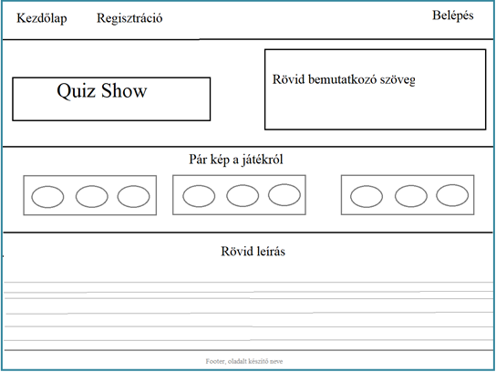

1. **számú ábra (Forrás: saját készítésű)**

* Belépés: Ha a felhasználó már regisztrált, itt be tud lépni profiljába. Mindehhez annyit kell, tegyen, hogy megadja a felhasználónevét illetve jelszavát, majd a belépés gombra kattint:

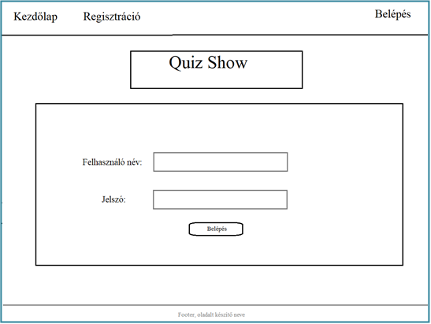

1. **számú ábra (Forrás: saját készítésű)**

* A regisztráció fülre kattintva egy form jelenik meg melyen a következő adatokat kell a felhasználónak megadni:
* Felhasználó név
* Email
* Jelszó
* Jelszó újra

A megadott adatokat kliens valamint szerver oldalon is ellenőrzöm java script valamint php használatával. A regisztráció során megadott jelszó, titkosításra kerül az esetleges támadások elleni védekezés végett. A rendszer a megadott adatokat automatikusan ellenőrzi megfelelően lettek e kitöltve a következő képpen:

* Felhasználó név esetén ellenőrzi,hogy a beírt név már szerepel e az adatbázisban illetve megfelelő hosszú karakterláncból áll,ne legyen túl hosszú se túl rövid,fontosnak tartom ugyanakkor azt is, hogy oda nem illő obszcén szavakat se tartalmazzon melyet úgy szeretnék megoldani, hogy ezeket előre felveszem egy listába és ha bármelyikkel egyezik akkor azt a rendszer visszadobja.
* Az email cím validálásánál fontos a karakterlánc hosszúsága illetve, hogy a kukac
* előtt és után is legyenek karakterek illetve tartalmazzon pont karaktert is a kukac után.
* A jelszó megadása során a minimum maximum karakterek ellenőrzése illetve a minél többféle karakter megadása lesz szükséges. Ennek hiányában a regisztráció sikertelen.
* A jelszó újra illetve a jelszó mezőbe beírt karakterek azonosságát úgyszintén ellenőrzi a rendszer

A regisztráció gombra kattintva, ha a validálás során minden adat megfelelő sikeres regisztráció felirat jelenik meg és az adatok bekerülnek az adatbázisba.

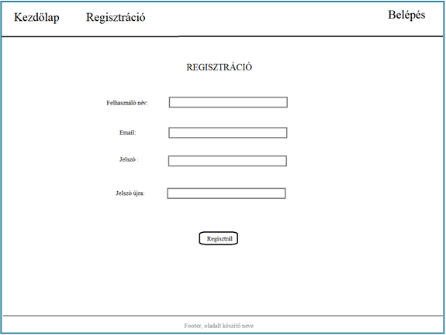

1. **számú ábra (Forrás: saját készítésű)**

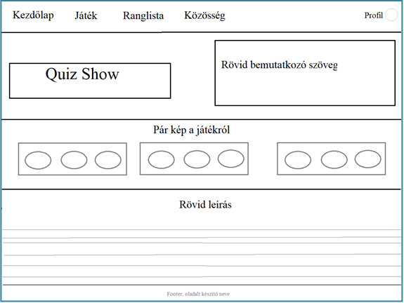

1. **számú ábra (Forrás: saját készítésű)**

A felhasználó ezek után eléri a menüsorban a következő menüpontokat:

**Játék**

* + A Játék menüpontban elérhetővé válik a játék.
  + A játék elindításának segítségét szolgáló leírás.

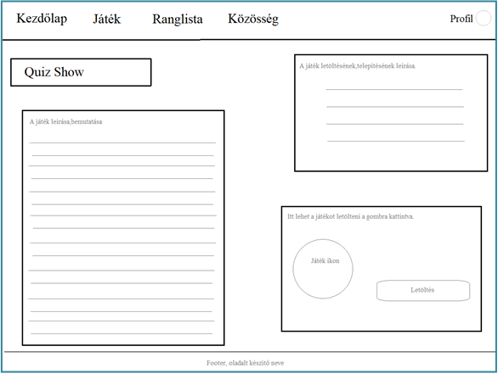

1. **számú ábra (Forrás: saját készítésű)**

**Ranglista**

* + Ranglista a felhasználók által a játék során elért pontszámokból a legjobbakat listázza ki egy táblázatban az adatbázisból egy sql lekérdezéssel. Megjeleníti a saját és más felhasználók felhasználó nevét és amellett az elért pontszámot.

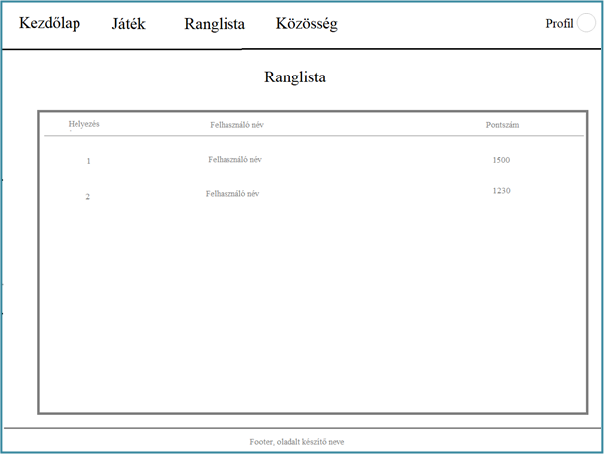

1. **számú ábra (Forrás: saját készítésű)**

**Profil**

* + A felhasználó a profilra kattintva megtekintheti a saját adatait. Ezen belül láthatja: Felhasználó név, jelszómódosítás, saját pontszámok megtekintése, profilkép beállítása, kijelentkezés.

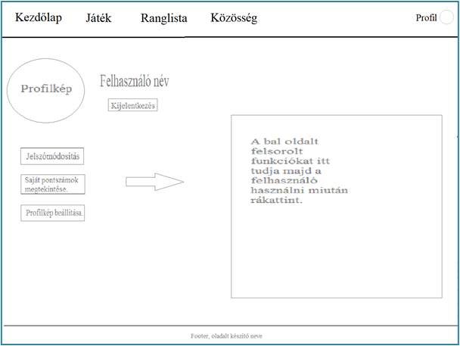

1. **számú ábra (Forrás: saját készítésű)**

**Közösség**

* + A közösség oldalon a felhasználók egymással kommunikálhatnak, oszthatják meg tapasztalataikat. A közösség fülre kattintva a felhasználók egy fórumon találhatják magukat, a fórumon lehetőségük lesz új témák,témakörök létrehozására illetve a már meglévő témákhoz lehetőség van hozzászólni.

A fórumon látható lesz az is, hogy egy adott témát mennyien tekintettek meg illetve mennyien szóltak hozzá. A fórumon belül létrehozásra kerül egy bejelentés nevű témakör ahol a felhasználók a játék és a weboldal kapcsán felmerült problémáikat jelezhetik. A fórumba nem illő megnyilvánulásukat a moderátor (esetünkben én) figyelemmel kíséri, első esetben figyelmezteti, majd másodjára kizárja az adott felhasználót a weboldalról, törli a profilját.

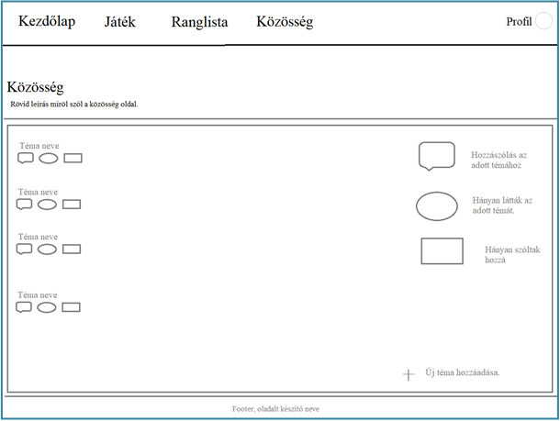

1. **számú ábra (Forrás: saját készítésű)**

**Admin**

* + Admin bejelentkezés után lehetőség van a felhasználók listájából törölni a felhasználókat illetve kérdések és válaszok felvételére is.

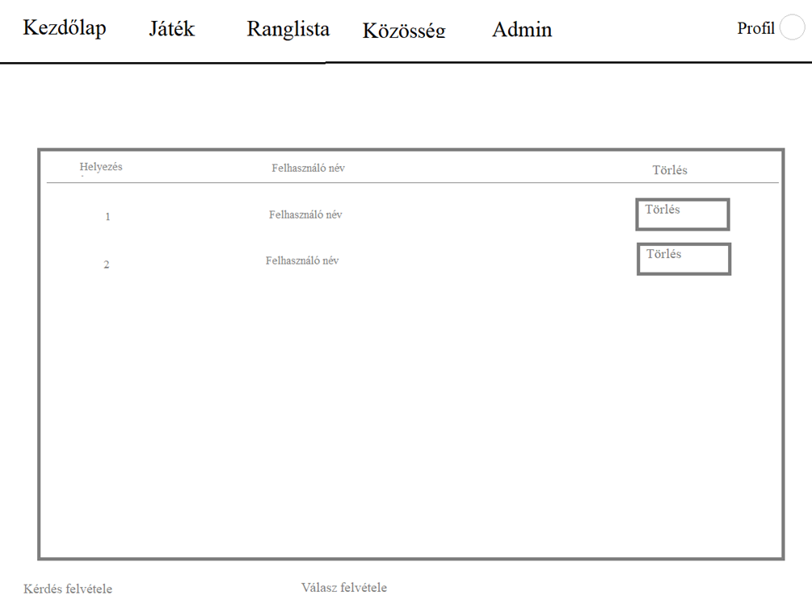

1. **számú ábra (Forrás: saját készítésű)**

# **3.2.3 Részletes feladat specifikáció, feladatleírás**

A viewok kialakítása során a következő logika szerint jártam el:  
A head és foot részekhez külön viewot hoztam létre mivel ezek minden oldalnál azonos tartalommal rendelkeznek és ezeket a Kezdolap controllerben meghívtam az adott oldal elött és után.

A head viewban beállítottam az oldalak nyelvezetét magyarra, illetve utf-8 karakterkódolást alkalmaztam. Szintén itt helyeztem el a navigációs sávot mely egy bootsrap navigácios sáv.  
A navigációs sávban egy brandet is beállítottam mely a kvíz játék neve lett „The Quiz Show”.  
A navigációs linkek beállításánál fontosnak tartottam, hogy bizonyos linkek csak bejelentkezés után vagy csak egy adott felhasználónak jelen esetben Admin jelenjenek meg.  
A kezdőlap valamint regisztráció, bejelentkezés oldalakat bárki megtekintheti. Regisztráció és Bejelentkezés után azonban elérhetővé válnak a Ranglista, Játék, Profil oldalak is.  
Admin bejelentkezés esetén egy Admin link is elérhetővé válik.

A foot viewban lezáró tagek valamint az oldal készítőjének neve található.

A kezdolap viewban egy jumbotron doboz valamint kárytákra osztott tartalmak találhatóak az egyszerü átláthatóság végett. Minden kártyának saját osztálya van.

A regisztráció view célja a regisztrációs folyamat lebonyolítása. Itt is egy kártyába helyeztem el a tartalmat mely egy regisztrációs form.

A jelszó mezőnél egy pattern is kialakításra került mely leszabályozza a jelszót,hogy csak olyan elfogadott amiben van legalább egy kis és nagy betű tartalmaz számot és 6 karakter hosszú.

A bejelentkezés viewon egy gyors bejelentkezési form érhető el mely egy felhasználó nevet és egy jelszót vár adatként. A kártya itt is saját osztályt kapott.

A játék viewon leírások találhatok melyeket kártyákban helyeztem el illetve egy letöltési link is helyet kapott mely a játék letöltése funkciót szolgálja.

A ranglista viewon egy táblázat található mely a felhasználókat listázza ki pontszám szerint csökkenő sorrendben. Ez egy SQL lekérdezés eredménye.

Ha admin jogosultságú felhasználóval jelentkeztünk be, akkor elérhető még egy Admin view is a navbarról. Itt táblázatban szerepelnek a felhasználók adatai valamint egy törlés gomb. A törléssel az adatbázisból is kitöröljük. Lehetőség van még kérdés és válasz felvételére is.  
Itt mindkét esetben egy formot kell kitölteni a text input mezőkbe begépelni a kérdést vagy választ és legördülő menüből az adott lehetőséget pl.nehézségi szint.

A profil viewon a bejelentkezett felhasználó adatait látjuk egy kártyában. Lehetőség van jelszó változtatására. Ha erre a gombra kattintunk, átirányít minket a változtatás viewra ahol egy formot kitöltve sikeresen megváltoztathatjuk a jelszót.

# **3.2.4 Tesztelési dokumentáció**

A teszteseteket egy táblázatban összesítem kategóriák szerint.

A következő tesztesetek valamilyen beviteli érték megadására fokuszálnak.

|  |  |  |  |  |
| --- | --- | --- | --- | --- |
| Teszt mező neve | Teszteset leírása | Elvárt végeredmény | Kapott végeredmény | Megfelelő e |
| Regisztráció/Felhasználó név mező | A mezőt üresen hagyjuk, így nem kap értéket. | Hibaüzenet, hogy töltsük ki a felhasználó mezőt. | Hibaüzenet, hogy töltsük ki a felhasználó mezőt. | Igen |
| Regisztráció/Felhasználó név mező | A mező nem a validálási szabályoknak megfelelő értéket kap | Hibaüzenet, hogy legalább 5 karakter hosszú kell, hogy legyen a felhasználó név mező. | Hibaüzenet, hogy legalább 5 karakter hosszú kell, hogy legyen a felhasználó név mező. | Igen |
| Regisztráció/Felhasználó név mező | A mező a validálási szabályoknak megfelelő értéket kap | A felhasználó nevet helyesen adtuk meg. | A felhasználó nevet helyesen adtuk meg. | Igen |
| Regisztráció/Email mező | A mező nem kap beviteli értéket. | A regisztráció sikertelen. | A regisztráció sikertelen. | Igen |
| Regisztráció/Email mező | A mező kap értéket, de nem valid Email címet. | A regisztráció sikertelen. | A regisztráció sikertelen. | Igen |
| Regisztráció/Email mező | A mező megfelelő valós Email címet kap. | Az email mező kitöltése megfelelő. | Az email mező kitöltése megfelelő. | Igen |
| Regisztráció/Jelszó | A mező nem kap beviteli értéket. | A regisztráció sikertelen. | A regisztráció sikertelen. | Igen |
| Regisztráció/Jelszó | A mező kap értéket, de nem a validálási szabályoknak megfelelően. | A regisztráció sikertelen. A mező alatt üzenet jelenik meg mely tartalmazza a megfelelő kitöltés szabályait. | A regisztráció sikertelen. A mező alatt üzenet jelenik meg mely tartalmazza a megfelelő kitöltés szabályait. | Igen |
| Regisztráció/Jelszó | A mező a validálási szabályoknak megfelelő értéket kap. | A jelszó mező kitöltése megfelelő. | A jelszó mező kitöltése megfelelő. | Igen |
| Regisztráció/Jelszó újra | A mezőt üresen hagyjuk | A regisztráció sikertelen. | A regisztráció sikertelen. | Igen |
| Regisztráció/Jelszó újra | A mező kap értéket, de az nem egyezik meg a jelszó mezőével. | A regisztráció sikertelen. Hibaüzenet mely figyelmeztet, hogy a két jelszó nem egyezik. | A regisztráció sikertelen. Hibaüzenet mely figyelmeztet, hogy a két jelszó nem egyezik. | Igen |
| Regisztráció/Jelszó újra | A mező azonos értéket kap a jelszó mezővel. | A mező kitöltése megfelelő. | A mező kitöltése megfelelő. | Igen |
| Profil/Jelszó megváltoztatása gomb | A gombra kattintunk. | A gombra kattintva egy jelszó megváltoztatása űrlapot kapunk. | A gombra kattintva egy jelszó megváltoztatása űrlapot kapunk. | Igen |
| Jelszó megváltoztatása/Jelszó mező | A jelszó mezőt üresen hagyjuk | A jelszóváltoztatás sikertelen. | A jelszóváltoztatás sikertelen. | Igen |
| Jelszó megváltoztatása/Jelszó mező | A jelszó mezőbe más jelszavát adjuk. | A jelszóváltoztatás sikertelen | A jelszóváltoztatás sikertelen. | Igen |
| Jelszó megváltoztatása/Jelszó mező | A jelszó mezőbe a bejelentkezett profil jelszavát írjuk. | A jelszó mező kitöltése megfelelő. | A jelszó mező kitöltése megfelelő. | Igen |
| Jelszó megváltoztatása/Új jelszó | Az új jelszó mezőt üresen hagyjuk | A jelszóváltoztatás sikertelen. | A jelszóváltoztatás sikertelen. | Igen |
| Jelszó megváltoztatása/Új jelszó | Az új jelszó mezőbe nem a validálási szabályoknak megfelelő értéket írunk. | A jelszóváltoztatás sikertelen. | A jelszóváltoztatás sikertelen. | Igen |
| Jelszó megváltoztatása/Új jelszó | Az új jelszó mezőbe a validálási szabályoknak megfelelő értéket írunk | Az új jelszó megfelelő. | Az új jelszó megfelelő. | Igen |
| Jelszó megváltoztatása/Új jelszó megerősítése | Az új jelszó megerősítése mezőt üresen hagyjuk. | A jelszóváltoztatás sikertelen. | A jelszóváltoztatás sikertelen. | Igen |
| Jelszó megváltoztatása/Új jelszó megerősítése | A mező kap értéket, de az nem egyezik meg a jelszó mezőével. | A jelszóváltoztatás sikertelen. | A jelszóváltoztatás sikertelen. | Igen |
| Jelszó megváltoztatása/Új jelszó megerősítése | Az új jelszó és a megerősítés azonos. | A mező kitöltése megfelelő. | A mező kitöltése megfelelő. | Igen |
| Jelszó megváltoztatása | Minden mező a validálási szabályoknak megfelelően van kitöltve. | A jelszóváltoztatás sikeres. | A jelszóváltoztatás sikeres. | Igen |
| Kérdés felvétele/Leírás | A mezőt üresen hagyjuk. | A kérdés felvétel sikertelen. | A kérdés felvétel sikertelen. | Igen |
| Kérdés felvétele/Témakör | A legördülő menüre kattintunk | A legördülő menü előjön. | A legördülő menü előjön. | Igen |
| Kérdés felvétele/Nehézségi szint | A legördülő menüre kattintunk. | A legördülő menü előjön. | A legördülő menü előjön. | Igen |
| Válasz felvétele/Leírás | A mezőt üresen hagyjuk. | A válasz felvétel sikertelen. | A válasz felvétel sikertelen. | Igen |
| Válasz felvétele/Témakör | A legördülő menüre kattintunk | A legördülő menü előjön. | A legördülő menü előjön. | Igen |
| Válasz felvétele/Nehézségi szint | A legördülő menüre kattintunk. | A legördülő menü előjön. | A legördülő menü előjön. | Igen |

1. **számú ábra (Forrás: saját készítésű)**

Egyéb tesztesetek.

|  |  |  |  |  |
| --- | --- | --- | --- | --- |
| Teszt mező neve | Teszteset leírása | Elvárt végeredmény | Kapott végeredmény | Megfelelő e |
| Navigációs sáv | A navigációs sáv linkjeire kattintunk. | A navigációs sáv linkjei a megfelelő oldalra irányítanak minket, mindig az a link világít, ahol éppen vagyunk. | A navigációs sáv linkjei a megfelelő oldalra irányítanak minket, mindig az a link világít, ahol éppen vagyunk. | Igen |
| Kijelentkezés | A kijelentkezés linkre kattintunk a navigációs sávban. | Profilunk kijelentkezik, és az oldal a kezdőlapra irányít minket. | Profilunk kijelentkezik, és az oldal a kezdőlapra irányít minket. | Igen |
| Admin/felhasználó törlése gomb | A törlés gombra kattintunk és elfogadjuk a felhasználó törlését. | A felhasználó törlődik a listából és az adatbázisból is. | A felhasználó törlődik a listából és az adatbázisból is. | Igen |
| Admin/felhasználó törlése gomb | A törlés gombra kattintunk, de nem fogadjuk el a felhasználó törlését. | A felhasználó nem törlődik. | A felhasználó nem törlődik. | Igen |
| Kezdőlap | A kezdőlapról nem bejelentkezve az oldal linkjét megpróbáljuk beírni a böngésző címsávjába így kikerülve a regisztrációt | A látogatni próbált oldal nem töltődik be, visszairányít a kezdőlapra. | A látogatni próbált oldal nem töltődik be, visszairányít a kezdőlapra. | Igen |

1. **számú ábra (Forrás: saját készítésű)**

# **3.2.5 Továbbfejlesztési lehetőségek**

Az oldal jövőbeli továbbfejlesztése során mindenképp érdemes lenne, egy közösség oldal kialakításának ahol a felhasználók tudnak egymással kommunikálni illetve kérdéseket, témaköröket ajánlhatnak a készítők felé melyeket szeretnének látni a játékban.

Továbbá így már létjogosultságot nyerne a profilnál egy igazolványkép beállítása is.

# **4 Felhasználói dokumentáció**

# **4.1 Az oldal általános specifikációja**

A weboldal fő témája a The Quiz Show nevű kvízjáték. Az oldalra látogatva betekintést nyerhetünk miről is szól a játék. Mindezek után egy gyors regisztráció után már elérhetővé válik, a Játék oldal ahol részletes leírást találhatunk a játékról, annak telepítését, a telepítés lépéseit. Elérhető még egy Ranglista oldal ahol a legjobb felhasználók pontszámai találhatóak.  
A profil oldalon láthatjuk, adatainkat valamint megváltoztathatjuk jelszavunkat is.

# **4.2 Rendszerkövetelmény**

A weboldal megtekinthető okos telefonról valamint számítógépről is bármilyen operációs rendszerrel. Az oldal megtekintéséhez asztali számítógép esetén szükség van valamilyen operációs rendszerre pl.Windows vagy MacOS egy web böngészőre pl.Chrome, billentyűzetre, valamint egérre és monitorra is. A játék letöltése után szükségünk lesz egy tömörítő programra a fájl kicsomagolásához

Okos telefon esetében IoS valamint Android operációs rendszereken is az alap web böngészővel megtekinthetjük az oldalt. A játék letöltése után szükségünk lesz egy tömörítő programra a fájl kicsomagolásához.

# **4.3 Az oldal használatának részletes leírása**

**Kezdőlap**

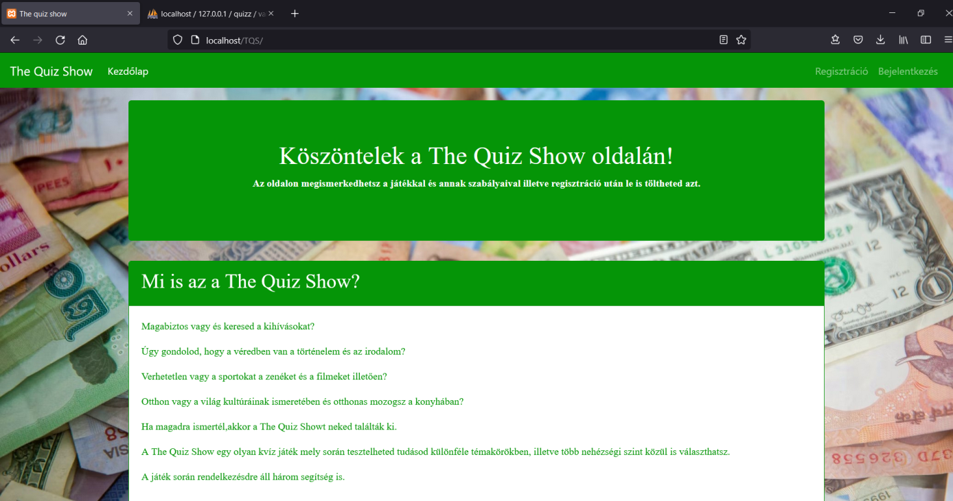

1. **számú ábra (Forrás: saját készítésű)**

A kezdőlapon megismerkedhetünk a játékkal, annak szabályaival. Lehetőségünk nyílik regisztrációra, valamint ha ezt már megtettük, akkor bejelentkezni. Ezt a képernyő tetején található navigáció jobb sarkában található regisztráció, bejelentkezés linkekre kattintva tehetjük meg. Fontosnak tartom megjegyezni, hogy a navigációs csíkon mindig az az opció világít, ahol éppen vagyunk.

**Regisztráció**

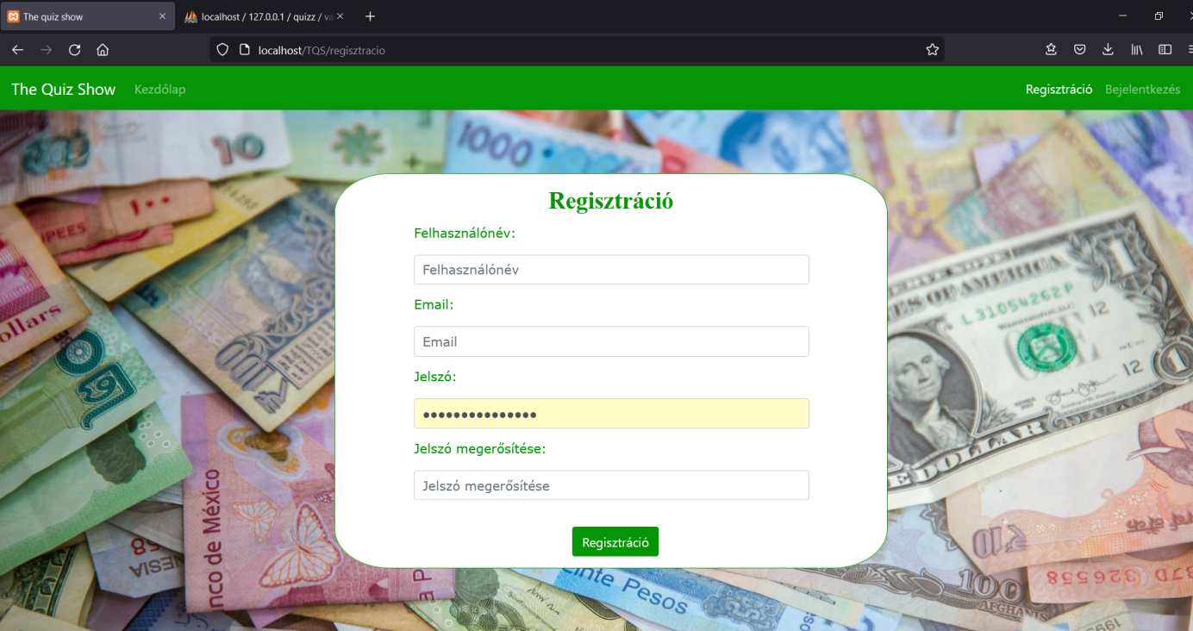

1. **számú ábra (Forrás: saját készítésű)**

A regisztráció fülre kattintva egy regisztrációs űrlapot találunk magunk előtt. Ennek kitöltése a következők alapján ajánlott:A felhasználó név mezőbe egy legalább 5 maximum 15 karakter hosszú felhasználó nevet kell megadnunk. Használhatunk számokat, betűket, speciális karaktereket is. Obszcén kifejezéseket a felhasználó név nem tartalmazhat.

Az Email mezőbe egy valós email címet kell beírnunk.

A jelszó valamint jelszó megerősítése mezőbe ugyanazt a jelszót kell írnunk mely nem, lehet 6 karakternél rövidebb, tartalmaznia kell számot kis és nagybetűt is egyaránt.

Ha mindent helyesen kitöltöttunk a regisztráció gombra kattintva Sikeres bejelentkezés üzenetet kapunk és az oldal átirányít minket a bejelentkezés felületre.

**Bejelentkezés**

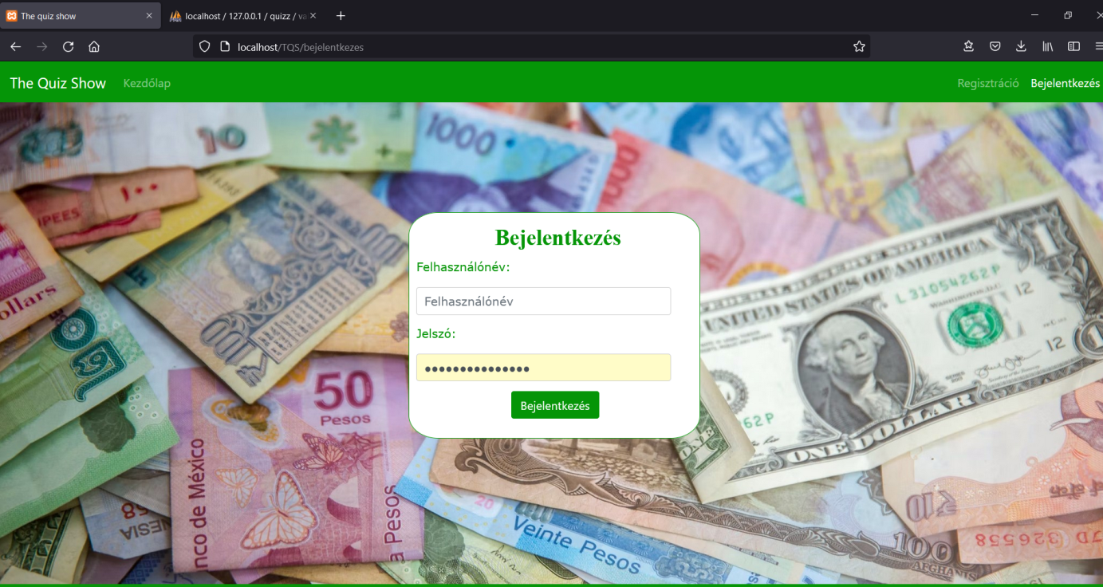

1. **számú ábra (Forrás: saját készítésű)**

A bejelentkezés oldalon meg kell adnunk a felhasználónevünk valamint jelszavunkat majd a bejelentkezés gombra kattintva bejelentkezhetünk az oldalra.

Sikeres bejelentkezés után a navigációs csíkban megjelennek a következő lehetőségek: Játék, Ranglista, Kijelentkezés, Profilom.

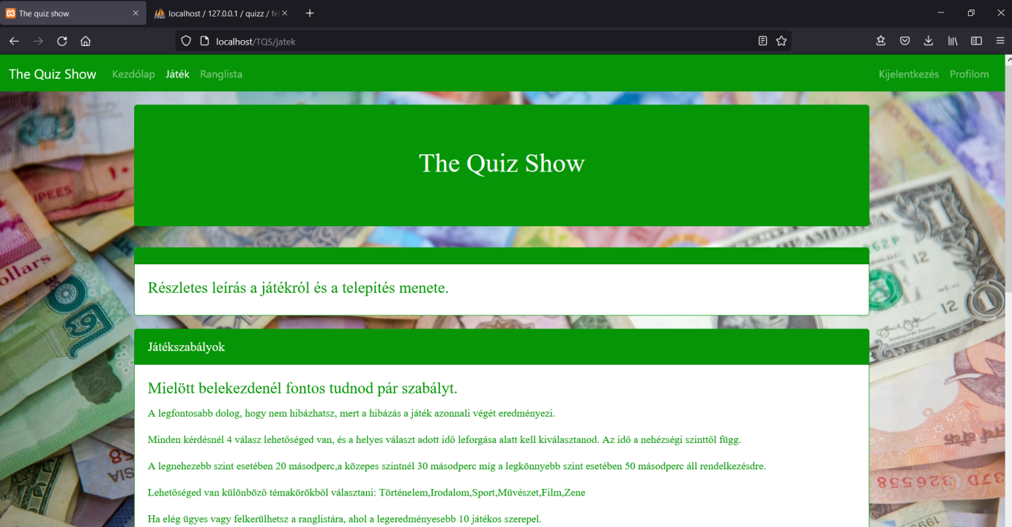

1. **számú ábra (Forrás: saját készítésű)**

**Játék**

A játék oldalon elolvashatjuk a részletes játékszabályokat információt kapunk a játék menetéről illetve letölthetjük a játékot és a telepítés lépéseit is megtaláljuk.

Ha le szeretnénk tölteni a játékot a következőket kell tennunk. Az oldal alján található letöltés gombra kattintunk bal egér gombbal.

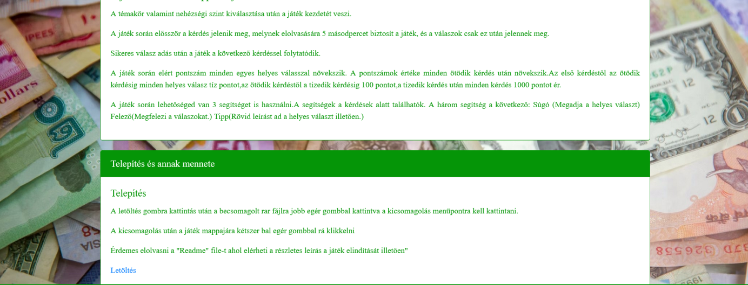

1. **számú ábra (Forrás: saját készítésű)**

Az így letöltött rar fájlt valamilyen tömörítő programmal pl(WinRar) kicsomagoljuk(jobb egér gomb kicsomagolás ide).

**Ranglista**

A ranglista oldalon találhatjuk a legjobb eredményt elért felhasználók nevét, pontszámát.

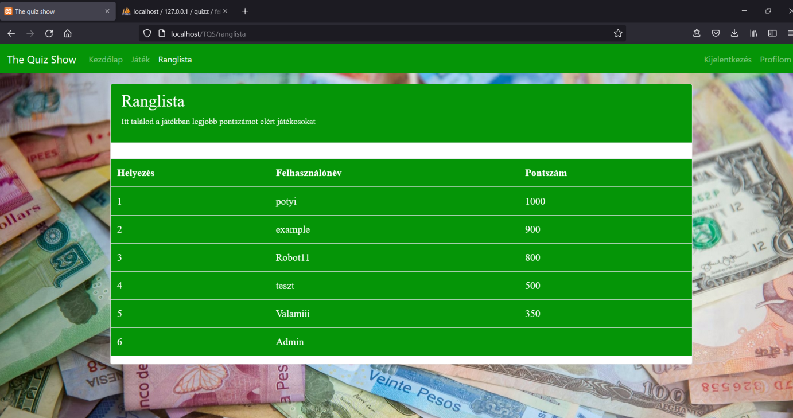

1. **számú ábra (Forrás: saját készítésű)**

**Profilom**

A profilom oldalon láthatjuk felhasználó profilunk adatait, illetve ha szeretnénk jelszavunkat megváltoztatni, a jelszó megváltoztatása gombra bal egér gombbal kattintva megtehetjük azt.

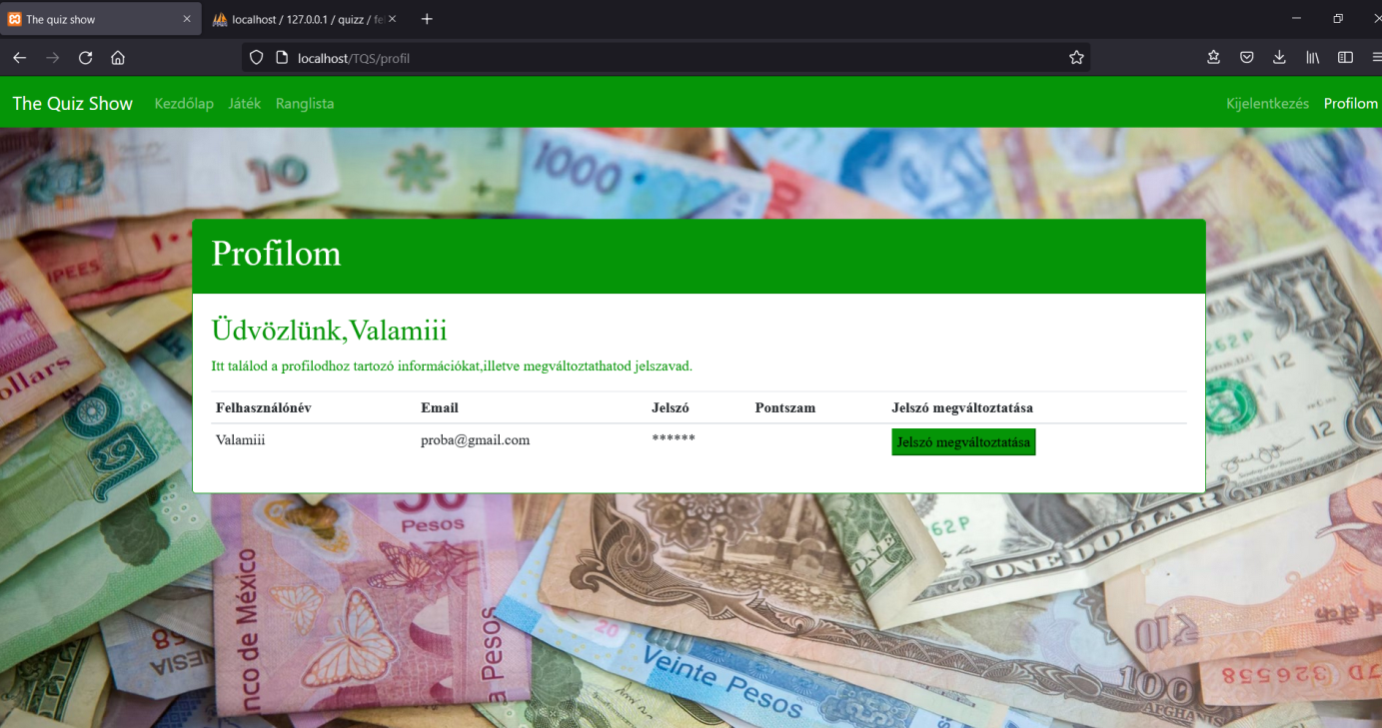

1. **számú ábra (Forrás: saját készítésű)**

A gombra kattintva a következőt kell tennünk.

A jelszó mezőbe kell beírnunk jelenlegi jelszavunk. Az új jelszó mezőbe írjuk azt a jelszót, amit mostantól szeretnénk használni. Az új jelszó még egyszer mezőbe pedig ismét az új jelszót.

Fontos figyelembe venni, hogy a regisztrációnál fennálló szabályok itt is érvényesek.

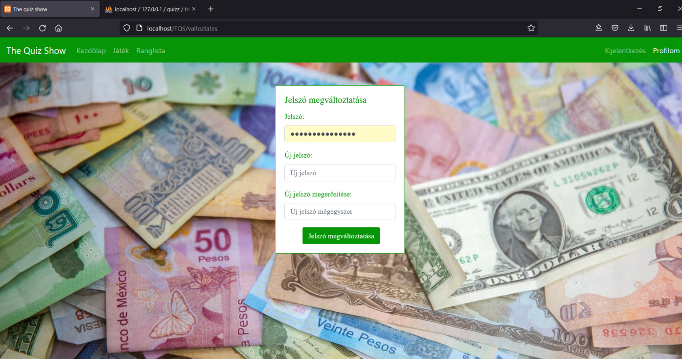

1. **számú ábra (Forrás: saját készítésű)**

**Kijelentkezés**

Ha szeretnénk az oldalról kijelentkezni könnyedén meg tudjuk tenni a jobb felső sarokban található kijelentkezés feliratra kattintva. Ez után egy üzenet formájában jelzi nekünk az oldal, hogy a kijelentkezés sikeres volt és a kezdőlapra irányít minket.

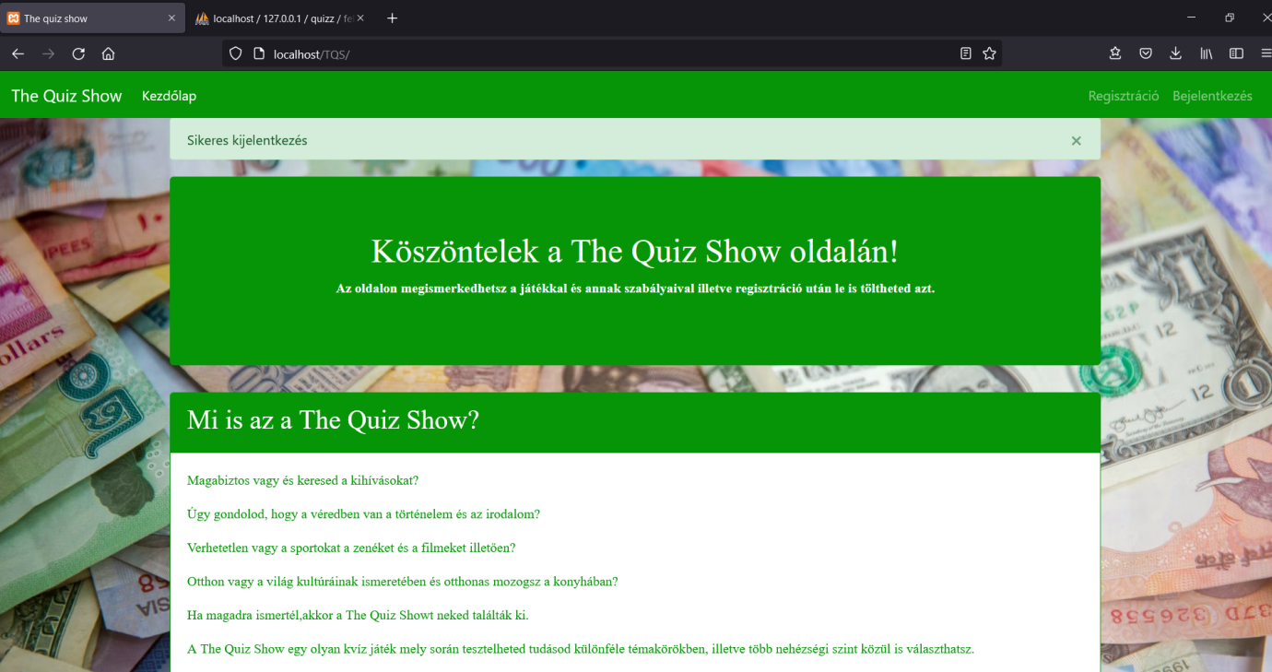

1. **számú ábra (Forrás: saját készítésű)**

**Admin oldalak és funkciók.**

**Admin** jogosultságú bejelentkezés után az előbb felsorolt menüpontokon túl megjelenik egy Admin menüpont is. Erre kattintva több lehetőségünk is van. Az oldal betöltése után egy táblázatot látunk, benne a felhasználok adataival és egy törlés gombbal. Erre a törlés gombra bal egér gombbal kattintva törölhetünk felhasználót. Ha így teszünk, az oldal újból rákérdez, biztos akarjuk e törölni az adott felhasználó profilját. Itt két lehetőségünk van,ha az igenre kattintunk, a felhasználó törlődik a rendszerből, ha nem visszairányít minket az Admin oldalra.

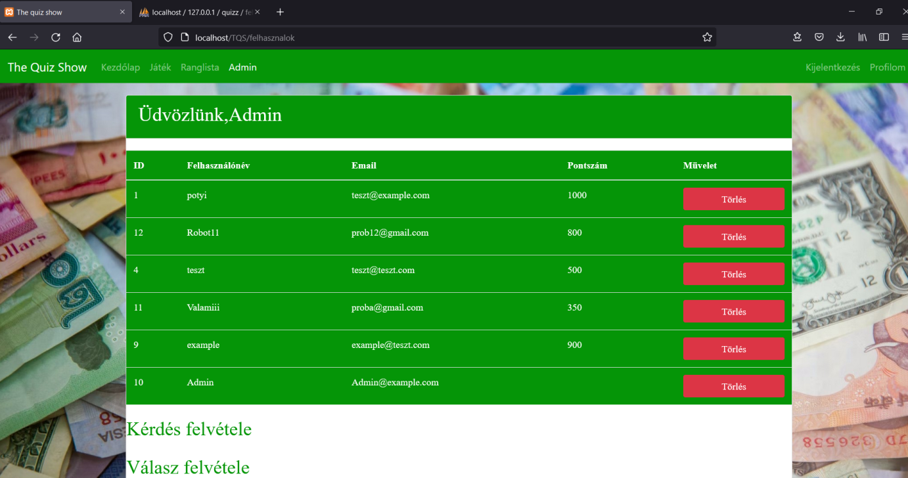

1. **számú ábra (Forrás: saját készítésű)**

Admin ként lehetőségünk van még kérdés illetve válasz felvételére is. Ehhez nincs más teendőnk, mint a Kérdés felvétele vagy Válasz felvétele gombokra kattintani a bal egérgombbal.

**Kérdés felvétele**

A kérdés felvétele linkre kattintva egy űrlap jelenik meg előttünk. A kérdést a leírás mezőbe tudjuk beírni majd, kiválaszthatjuk a témakört illetve a nehézségi szintet a legördülő menü valamelyik pontját kiválasztva. Ezek után a felvétel gombra kattintva sikeres felvétel üzenet mellett az oldal átirányít minket a válasz felvétele oldalra.

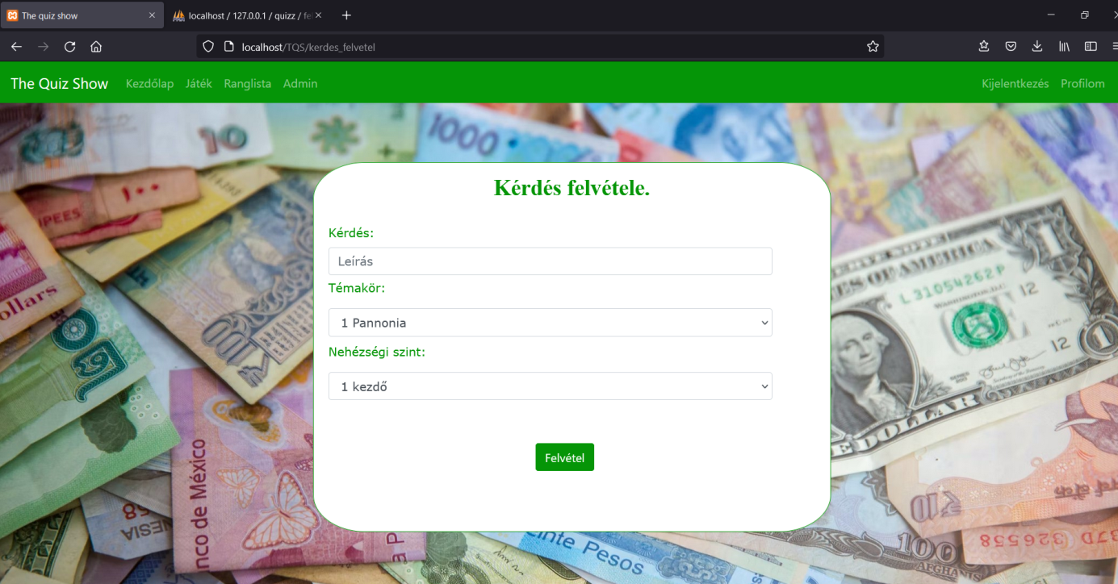

1. **számú ábra (Forrás: saját készítésű)**

**Válasz felvétele**

A válasz felvétele oldalon a választ a leírás mezőbe kell írni majd kiválasztani melyik kérdéshez szeretnénk a választ hozzákötni illetve h igaz e a válasz vagy hamis. A legördülő menük előhívásához a mező melletti kis nyílra kell kattintani bal egér gombbal.

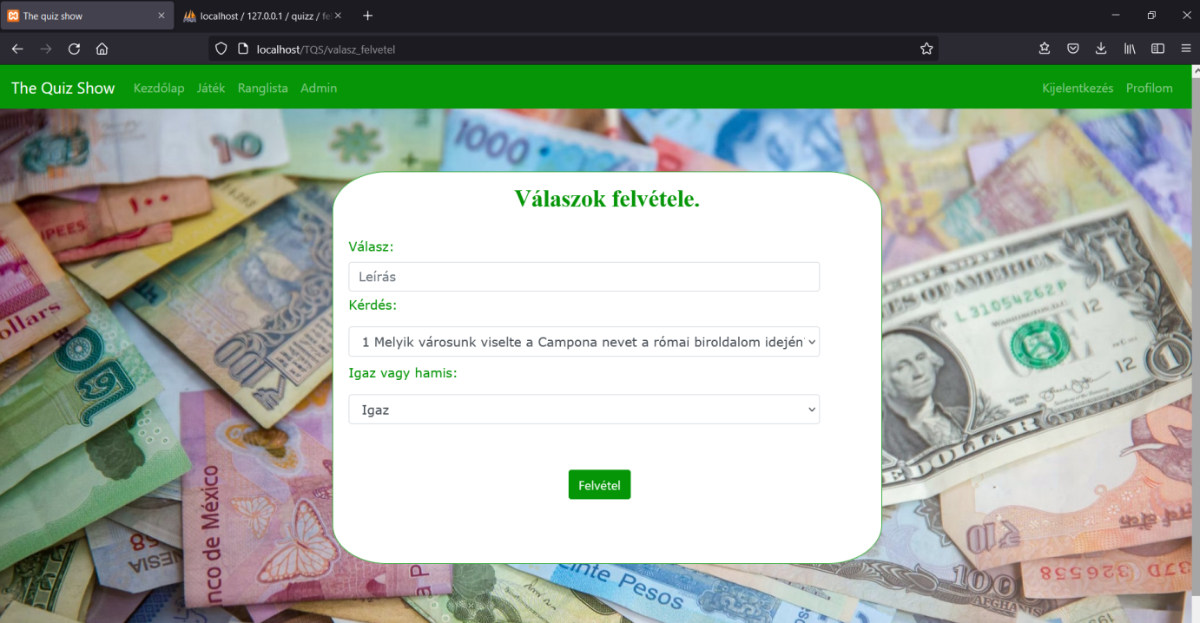

1. **számú ábra (Forrás: saját készítésű)**

# **5 Összegzés**

Az általam készített vizsgaremekben egy olyan weboldalt hoztam létre, mely egy kvízjáték bemutatása köré épül. Ennek keretében létrehoztam egy regisztrációs és egy bejelentkező felületet, egy másik oldalon leírást adtam a játékról és annak menetéről, végezetül egy ranglista is kialakításra került.

A fejlesztés általános tapasztalataként azt emelném ki, hogy sokkal több időbe telt mind az oldal elkészítése mind a vizsgaremek megírása, mint arra számítottam az elején. Párszor előfordult, hogy apró fennakadásokba ütköztem, de mikor rájöttem a megoldásra és sikerült kiküszöbölni a problémát nagyon boldog voltam, mert úgy gondolom igazán abból tanul legtöbbet az ember, ha saját maga jön rá a hibára, ezáltal a sikerélmény is nagyobb.

Az előzetesen kitűzött célokról elmondható, hogy egy kivételtől eltekintve minden elképzelésem sikerült megvalósítanom. Az említett kivétel egy közösség oldal készítése lett volna, mely helyett egy Admin oldalt hoztam létre. Azért tartottam elengedhetetlennek ezen Admin oldal létrehozását, mert ezen a felületen az Admin könnyen tud új kérdéseket létrehozni, ezáltal folyamatosan megújítani a játékot, valamint azon felhasználók, akik helytelenül használják, a játékot esetleg a többi felhasználó élményét tönkre teszik azonnal törölhetővé válhatnak ezen az Admin felületen keresztül. Úgy gondolom, hogy mindennek biztosítása egyrészt fontos az Admin részéről, hiszen ettől függ, hogy milyen széles körökbe jut el a játék és azt mennyien szeretik meg, másrészt a felhasználók részéről is fontos, hogy az oda nem illő tartalmak szűrve legyenek, ezáltal biztosítva a minőségi játékélményt.

A vizsgaremekem elkészítése során kardinális problémákba nem ütköztem, jellemzően apró hibákat vétettem, mint például a validálási szabályok definiálásakor az azokat elválasztó „|” jelet ott hagytam a sor végén, ezáltal a regisztráció nem működött megfelelően. Ennek kijavítása nem okozott nagy gondot, de annál több időbe került annak megtalálása.

Véleményem szerint a vizsgaremek elkészítése nagyban hozzájárult tudásom bővítéséhez. A legnagyobb pozitívumként azt szeretném kiemelni, hogy egyedül meg tudtam valósítani egy ilyen oldalt, mely a szeptemberi évkezdésnél még ijesztőnek tűnt.

A szakmai fejlődésemhez hozzájárult minden az órákon megismert eljárásmód és technológia elsajátítása melyet könnyűszerrel tudtam alkalmazni a vizsgaremek elkészítése során is. Összességében kijelenthető, hogy az egész projektmunka egy olyan fokú tapasztalatot adott számomra melyet biztosan kamatoztathatok a jövőben.